Информационная система управления ресурсами медицинских организаций Тюменской области

ПОЛЬЗОВАТЕЛЬСКАЯ ИНСТРУКЦИЯ

РЕАЛИЗАЦИЯ СЭМД «Протокол патолого-анатомического вскрытия плода, мертворожденного или новорожденного (CDA) Редакция 1»

На 11 листах

г. Тюмень
2025 г.

Оглавление

1 Пользовательская инструкция 3
1.1 Регистрация поступления и выдачи тел 3
2.2 Формирование врачом протокола на патолого-анатомическое вскрытие из формы «Направления и регистрация тел» 6
3.3 Массовое подписание медицинских документов 9

1 Пользовательская инструкция
1.1 Регистрация поступления и выдачи тел
Для регистрации поступления и выдачи тел умершего пользователю (регистратору) необходимо зайти в периферийную базу под профилем доступа «Регистратор демография (тмб)».
Важно! У пользователя с профилем доступа «Регистратор демография (тмб)» одновременно не должно быть профиля доступа «Врач стационара» и (или) «Врач амбулатории (СМП)». Регистратор регистрирует поступление тела на вскрытие и определяет сотрудника (врача), который будет проводить вскрытие. Регистратор не проводит вскрытие и, соответственно, не формирует ШМД «Протокол патолого-анатомического вскрытия». Функционалом по демографии не предусмотрено, чтобы у регистратора были права врача. В ином случае может выйти ошибка.
Далее под профилем доступа «Регистратор демография (тмб)» перейти в подсистему «Демография» - «Направления и регистрация тел» (рис. 1).
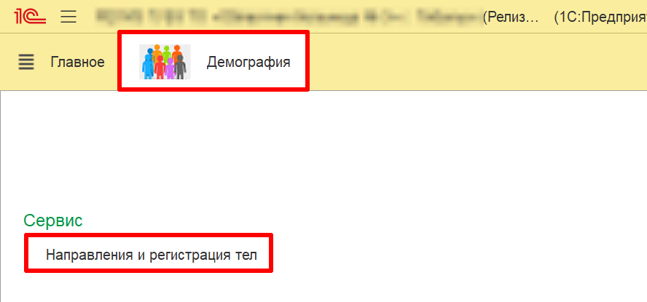
Рисунок 1 – Переход в форму «Направления и регистрация тел»
В открывшейся форме на вкладке «Направления в патологоанатомическое бюро» отображаются направления на проведение патологоанатомического вскрытия (рис. 2). Данные направления формируют сотрудники с правами «Врач стационара» либо «Врач амбулатории (СМП)».
Все «новые» направления, по которым нет регистрации поступления тела, отображаются в списке жирным цветом (рис. 2).
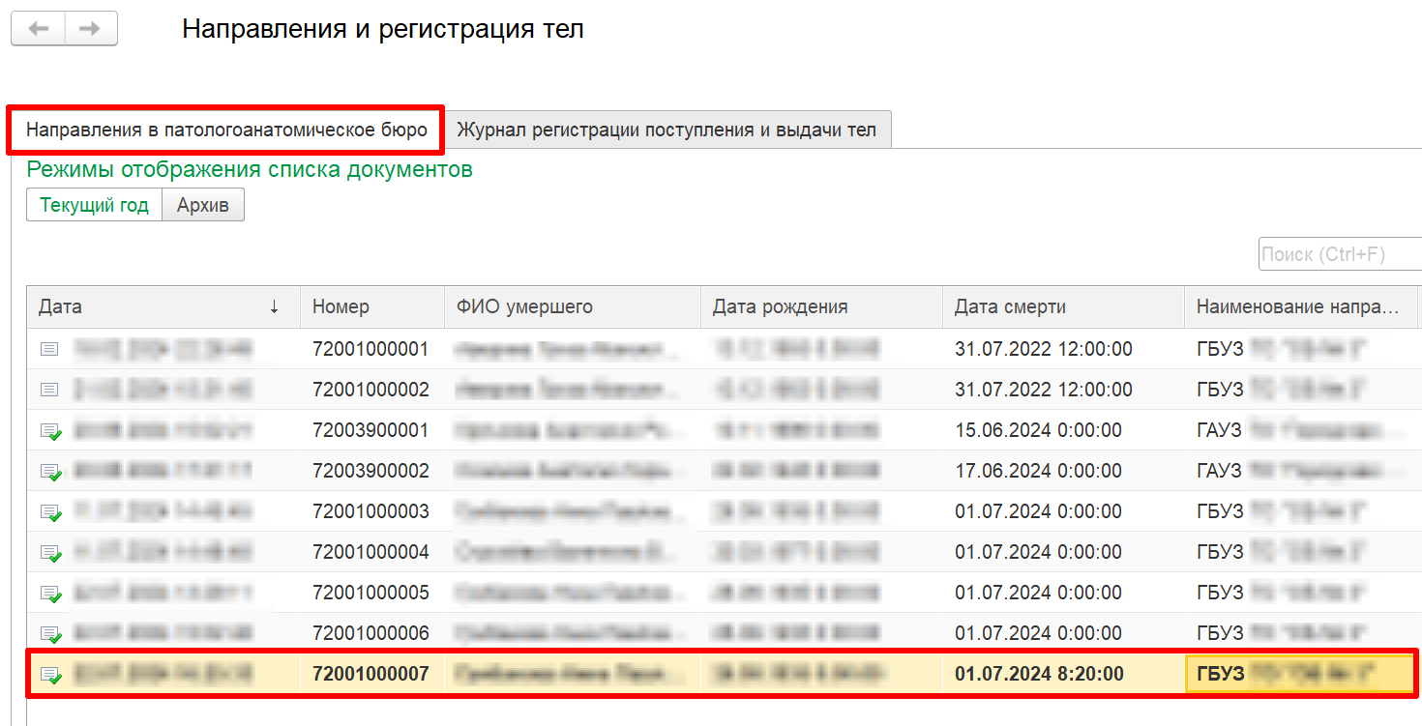
Рисунок 2 – Поиск направления
Если по направлению уже создан документ регистрации поступления тела, то данный документ отобразится на вкладке «Журнал регистрации поступления и выдачи тел». Все документы регистрации поступления тела будут доступны для просмотра только регистратору, у врача будут отображаться только те документы, в которых данный врач указан как «Назначенный врач».
Для формирования регистрации поступления тела регистратору необходимо в списке направлений (рис. 2) найти нужное направление и открыть его двойным кликом. Далее нажать на кнопку «Создать документ «Регистрация поступления и выдачи тел умершего» (рис. 3).
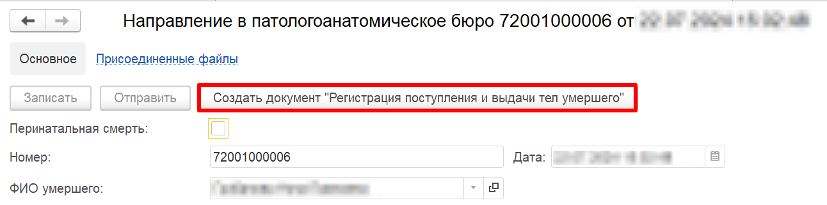
Рисунок 3 – Переход на форму документа регистрации поступления и выдачи тела умершего
В открывшейся форме документа сведения будут автоматически заполнены из направления. Необходимо проверить данные, указать дату поступления тела, при наличии информации заполнить соответствующие поля, например, поле «Назначенный врач».
Важно! Поле «Назначенный врач» определяет какому врачу будет доступно формирование ШМД «Протокол патолого-анатомического вскрытия». Если не заполнить поле, то ни один врач не увидит документ регистрации поступления тела умершего для вскрытия и соответственно не сможет сформировать протокол вскрытия.
Для внесения ФИО врача в поле «Назначенный врач» следует нажать на кнопку «Выбрать из списка» (рис. 4) и выбрать сотрудника, который будет проводить вскрытие и формировать медицинский документ «Протокол патолого-анатомического вскрытия».
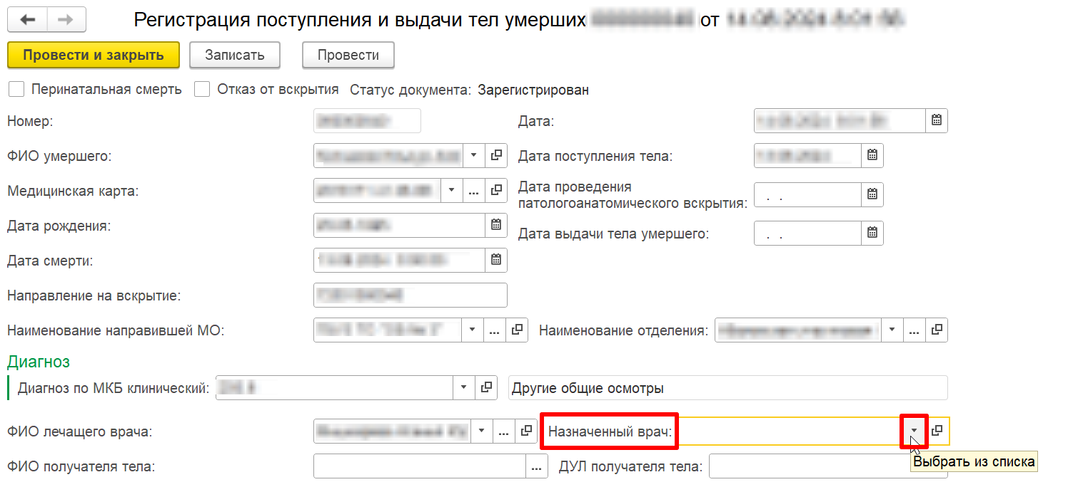
Рисунок 4 – Заполнение поля «Назначенный врач»
Далее нажать на кнопку «Провести» или «Провести и закрыть» (рис. 5).
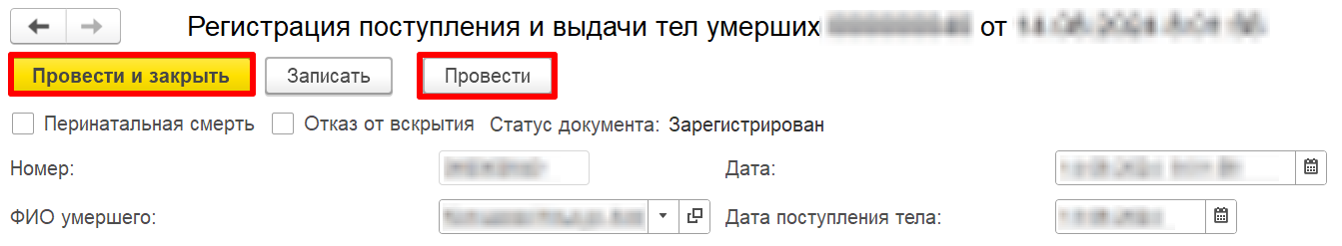
Рисунок 5 – Проведение документа
Внимание! При формировании документа «Регистрация поступления и выдачи тел умершего» в направлении кнопка для создания документа (рис. 3) станет не активна (рис. 6) во избежание повторной регистрации поступления и выдачи тела умершего.
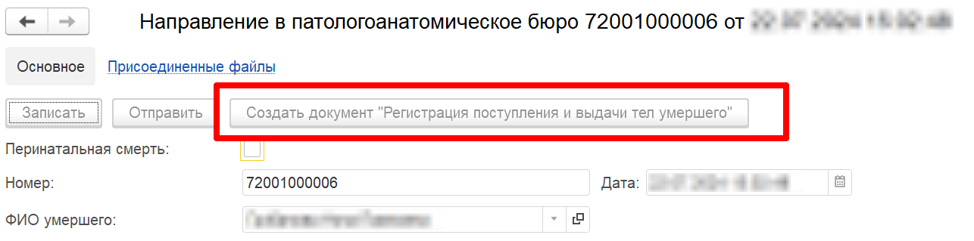
Рисунок 6 – Ограничение на создание нескольких документов по одному направлению
Созданный документ «Регистрация поступления и выдачи тел умершего» будет доступен пользователю с правами «Регистратор демография (тмб)» на вкладке «Журнал регистрации поступления и выдачи тел» (рис. 7).
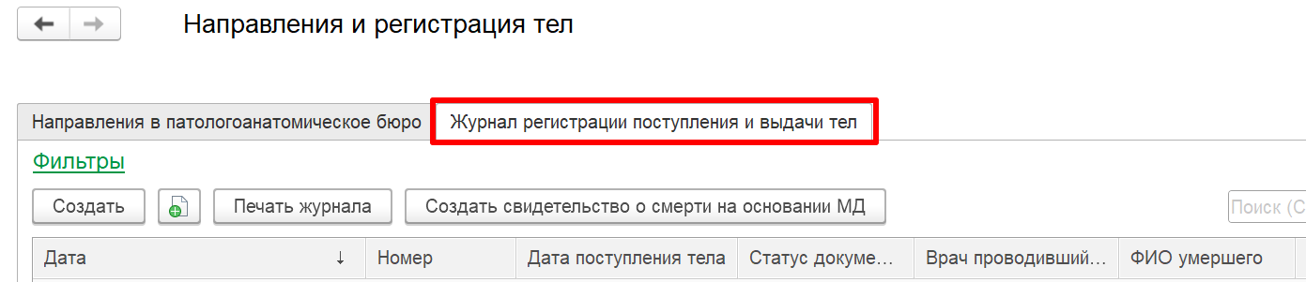
Рисунок 7 – Вкладка «Журнал регистрации поступления и выдачи тел»
Если регистратор не укажет назначенного врача (рис. 4) и проведет документ регистрации поступлении тела умершего (рис. 5), то в последующем регистратор может выполнить поиск данного документа на вкладке «Журнал регистрации поступления и выдачи тел» (рис. 7) и внести информацию по назначенному врачу.
На вкладке «Журнал регистрации поступления и выдачи тел» статусы документов меняются в зависимости от наличия информации в документе «Регистрация поступления и выдачи тел умершего»:
- статус «Зарегистрирован» - в документе заполнена дата поступления тела, но нет информации о назначенном враче.
- статус «В работе» - указана информация о назначенном враче в документе «Регистрация поступления и выдачи тел умершего». Поле заполняется из справочника «Сотрудники» (рис. 4). Если при создании документа сразу будет указан врач, то промежуточного статуса «Зарегистрирован» не будет;
- статус «Выполнен» - сформирован и проведен медицинский документ «Протокол патолого-анатомического вскрытия».
Регистратор на вкладке «Журнал регистрации поступления и выдачи тел» может просматривать все документы регистрации поступления тел на вскрытие, однако врачу отображаются только те документы, в которых данный врач указан в поле «Назначенный врач» для проведения вскрытия.
2.2 Формирование врачом протокола на патолого-анатомическое вскрытие из формы «Направления и регистрация тел»
Врачу-патологоанатому для формирования медицинского документа «Протокол патолого-анатомического вскрытия» следует зайти в периферийную базу под профилем доступа «Врач стационара» либо «Врач амбулатории (СМП)».
Важно! У пользователя с профилем доступа «Врач стационара» и (или) «Врач амбулатории (СМП)» одновременно не должно быть профиля доступа «Регистратор демография (тмб)», так как функционалом по демографии не предусмотрено, что один и тот же сотрудник может совмещать функции регистратора и врача. Регистратор и врач — это 2 разных сотрудника в системе.
Далее под пользователем с профилем доступа «Врач стационара» и (или) «Врач амбулатории (СМП)» перейти в подсистему «Демография» - раздел «Сервис» – «Направления и регистрация тел» (рис. 8).
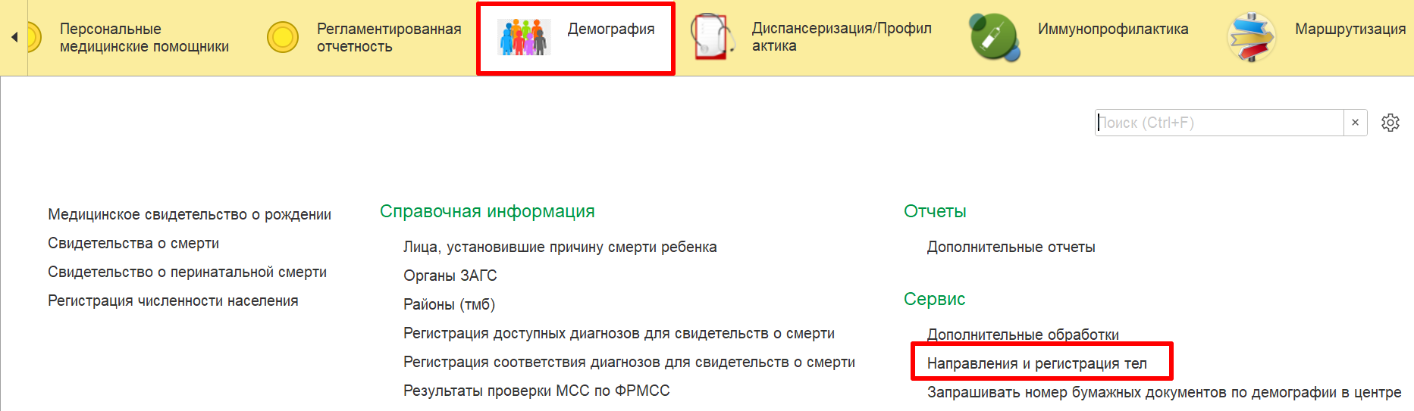
Рисунок 8 – Переход в форму «Направления и регистрация тел»
В открывшейся форме перейти на вкладку «Журнал регистрации поступлении и выдачи тел» (рис. 9).
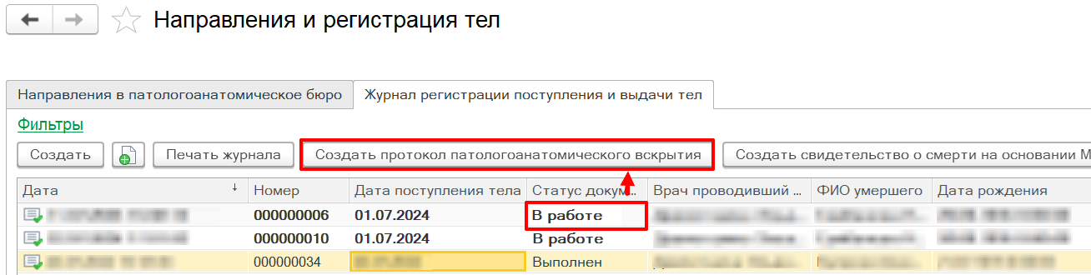
Рисунок 9 – Переход на вкладку «Журнал регистрации поступления и выдачи тел»
В списке отображаются только те документы, в которых данный врач указан в поле «Назначенный врач».
Все документы в статусе «В работе» выделены жирным шрифтом, т.е. по данным документам не сформирован протокол вскрытия.
Для формирования медицинского документа на вкладке «Журнал регистрации поступлении и выдачи тел» следует выбрать пациента и нажать на кнопку «Создать протокол патологоанатомического вскрытия» (рис. 9).
В открывшейся форме медицинского документа данные для заполнения структурированы на 2-х вкладках: основные сведения по пациенту и сведения по протоколу вскрытия. Все обязательные поля для заполнения подчеркнуты красным цветом. . В поле «Вид протоколо патологоанатомического вскрытия» выбрать значение «Патолого-анатомического вскрытия плода, мертворожденного или новорожденного».
Заполнить медицинский документ и нажать на кнопку «Документ готов» (рис. 10) и подписать медицинский документ ЭЦП.
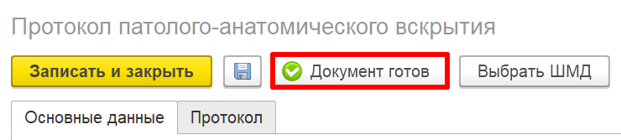
Рисунок 10 – Проведение медицинского документа
После подписания медицинского документа ЭЦП будет сформирован СЭМД для отправки в РЭМД, который необходимо будет подписать ЭЦП МО через массовое подписание (см. п. 3.3).
На вкладке «Журнал регистрации поступлении и выдачи тел» (рис. 7) статус документа изменится на «Выполнен» (рис. 11).
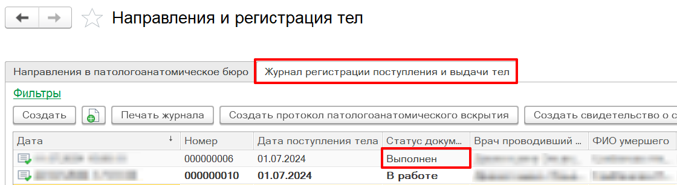
Рисунок 11 – Отображение статуса документа
В документе «Регистрация поступления и выдачи тел умершего» после проведения медицинского документа будет автоматически заполнена дата проведения патологоанатомического вскрытия.
Просмотреть протокол вскрытия можно из документа «Направление в патологоанатомическое бюро». Для этого необходимо перейти на вкладку «Направления в патологоанатомическое бюро», найти нужное направление и двойным кликом открыть его (рис. 2).
В поле «Протокол вскрытия» нажать на кнопку «Открыть» (рис. 12).
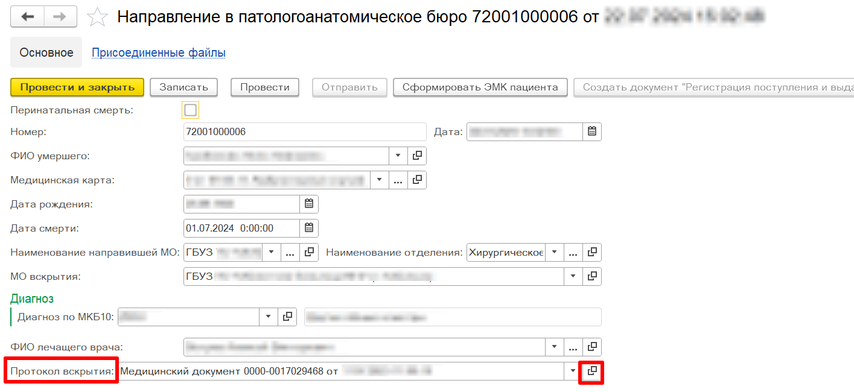
Рисунок 12 – Ссылка на протокол вскрытия
3.3 Массовое подписание медицинских документов
После того как врач подписал медицинский документ ЭЦП, медицинский документ попадает в обработку «Массовое подписание МД», которые необходимо подписать подписью МО.
Для открытия обработки массового подписания медицинских документов необходимо перейти в подсистему «Главное» - «Сервис» - «Дополнительные обработки» (рис. 13).
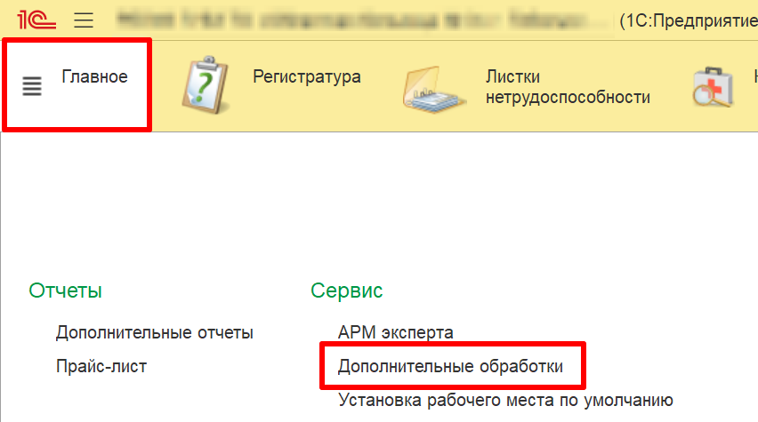
Рисунок 13 – Переход в дополнительные обработки
В списке дополнительных обработок выбрать «Массовое подписание МД» двойным кликом либо по кнопке «Выполнить» (рис. 14).
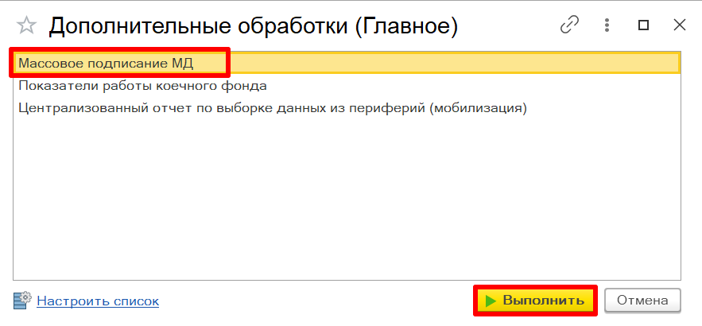
Рисунок 14 – Переход в обработку «Массовое подписание МД»
В открывшейся форме обработки указать период отбора документов. На вкладке «МД» для быстрого отбора по медицинскому документу в поле «ШМД» нажать на кнопку «Выбрать» - «Добавить» и в списке шаблонов медицинских документов выбрать «Протокол патолого-анатомического вскрытия плода, мертворожденного или новорожденного» (рис. 15).
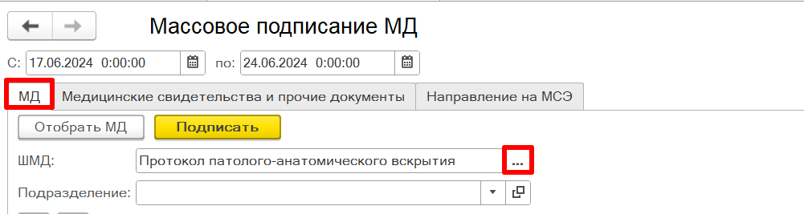
Рисунок 15 – Отбор документов по ШМД
Для отображения списка медицинских документов согласно установленным отборам следует нажать на кнопку «Отобрать МД» (рис. 16).
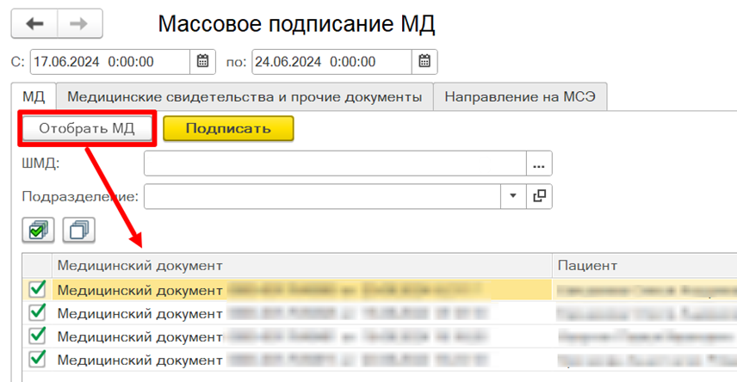
Рисунок 16 – Отображение в табличной части списка медицинских документов
Выбрать медицинские документы, которые необходимо подписать и нажать на кнопку «Подписать» (рис. 17).
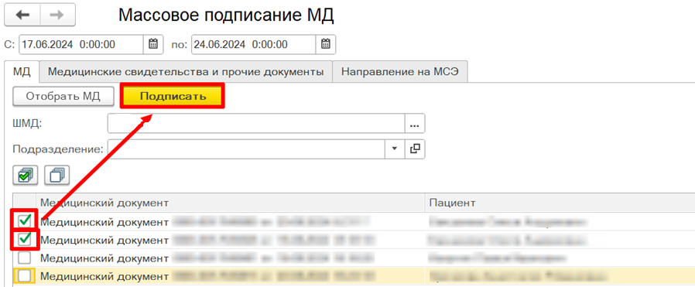
Рисунок 17 – Подписание медицинских документов
После того как медицинские документы будут подписаны сформированные СЭМДы будут автоматически отправлены в РЭМД.

